Қ.ЖҰБАНОВ АТЫНДАҒЫ АҚТӨБЕ ӨҢІРЛІК УНИВЕРСИТЕТІ

ИНФОРМАТИКА ЖӘНЕ АҚПАРАТТЫҚ ТЕХНОЛОГИЯЛАР КАФЕДРАСЫ

«Қорғауға жіберілді»

Кафедра меңгерушісі

_____________ Ж.К.Убаева

« ___ » ________ 2024 ж.

**КУРСТЫҚ ЖҰМЫС**

Пән: Бағдарламаларды өңдеудің құрал-жабдықтары

Тақырыбы: "Онлайн тестілеуді құруды ұйымдастыруға арналған веб-платформа"

Білім бағдарламасы: 6B06103 – Есептеу техникасы және бағдарламалық қамтамасыз ету

Орындады: _______________________ Утегенова Д.

Ғылыми жетекші, магистр _______________________ Рысдаулетова А.А.

Ақтөбе 2024

МАЗМҰНЫ

|  |  |  |
| --- | --- | --- |
| 1. | Кіріспе | 3 |
| 2. | Онлайн тестілеуді құруды ұйымдастыруға арналған веб-платформаны құруды жоспарлау және жалпы алгоритмді құру |  |
| 3. | Техникалық есепті дайындау |  |
| 4. | Іске асыру |  |
| 4.1. | Веб-платформаның құрылымын дайындау |  |
| 4.2. | Веб-платформаны құруға таңдалған программалық орталар мен технологиялар |  |
| 4.3. | Веб-платформаның архитектурасы және жүзеге асырылуы |  |
| 4.4. | Пайдаланушы интерфейсін (UI) құру |  |
| 5. | Жөндеу және тестілеу |  |
|  | Қорытынды |  |
|  | Пайдаланылған әдебиеттер тізімі |  |
|  | Қосымша |  |

**КІРІСПЕ**

Қазіргі заманғы білім беру саласында цифрлық технологиялардың дамуы жаңа оқу құралдарын құруға және оқыту әдістерін жетілдіруге мүмкіндік береді. Білім беру үдерісін оңтайландыру мен оқу материалдарын тиімді ұсыну мақсатында инновациялық шешімдерге деген қажеттілік артып келеді. Соның ішінде, онлайн тестілеу платформаларын құру – білім алушылардың білім деңгейін бағалауда маңызды рөл атқарады.

Алайда, көптеген білім беру мекемелерінде тестілеу жүйелерін ұйымдастыруға арналған заманауи, икемді және тиімді платформалардың жоқтығы байқалады. Бұл мәселені шешу үшін онлайн тестілеу платформасын құру оқыту сапасын арттыруға және білім алушылардың білімін бағалау процесін автоматтандыруға мүмкіндік береді.

Онлайн тестілеу платформалары – білім алушылардың білімін әділ және нақты бағалауға, мұғалімдерге уақытты үнемдеуге, әрі оқу үдерісін ұйымдастыруды жеңілдетуге мүмкіндік беретін инновациялық құрал. Олар тестілеу процесін ашық, қолжетімді және тиімді ете отырып, оқушылардың білімін бағалауға жаңа деңгей әкеледі.

Қазіргі таңда білім беру саласында қолданылатын бірнеше танымал онлайн тестілеу платформалары бар:

Google Forms: Қарапайым тестілерді жылдам жасауға мүмкіндік беретін ыңғайлы және тегін құрал.

Kahoot!: Интерактивті тестілер мен викториналарды өткізуге арналған танымал платформа.

Quizizz: Оқушылардың қызығушылығын арттыратын ойын үлгісіндегі тестілеу құралы.

Moodle: Білім беру процестерін толық қамтитын онлайн оқыту платформасы.

ProProfs: Тестілеуді құру, басқару және нәтижелерді талдау үшін қолданылатын кәсіби құрал.

**Өзектілігі.** Қазіргі таңда білім беру үдерісінде білім алушылардың білімін бағалаудың ашықтығы мен қолжетімділігін қамтамасыз ету маңызды мәселеге айналуда. Онлайн тестілеу платформалары бұл мәселелерді шешудің тиімді жолы болып табылады. Олар білім алушылардың білімін автоматты түрде тексеруге, оқытушылардың уақытын үнемдеуге, және бағалау нәтижелерін объективті түрде ұсынуға мүмкіндік береді.

Бұл зерттеу білім беру саласында инновациялық технологияларды енгізу мен қолданудың қажеттілігін көрсетеді. Онлайн тестілеу платформасын құру білім беру сапасын арттыруға, оқушылардың білім деңгейін әділ бағалауға және білім беру мекемелерінің ресурстарын үнемдеуге ықпал етеді.

**Мақсаты.** Білім беру мекемелері үшін оқу және бағалау процесін оңтайландыруға арналған «Онлайн тестілеу» веб-платформасын құру.

**Міндеттері.**

1. Онлайн тестілеу платформаларының мүмкіндіктерін зерттеу және олардың функционалдық ерекшеліктерін анықтау.
2. Онлайн тестілеу платформасын құруда қолданылатын бағдарламалық құралдарды таңдау және негіздеу.
3. Платформаны әзірлеу және тестілеу:

* Техникалық есепті құру;
* Веб-платформаның архитектурасын әзірлеу;
* Функционалдық мүмкіндіктерін анықтау;
* Жүйені тестілеу және жетілдіру.

**Зерттеу объектісі:** Білім беру мекемелеріне арналған онлайн тестілеу веб-платформасын құру.

**Зерттеу пәні:** Веб-технологиялар және онлайн тестілеу платформасын құру технологиясы.

**Зерттеу әдістері:**

* Қолданыстағы онлайн тестілеу платформаларын зерттеу және олардың функционалдық мүмкіндіктерін талдау;
* Платформаны құру үшін таңдалған бағдарламалық құралдарды қолдану және зерттеу;
* Объектіге бағытталған бағдарламалау (OOP) және MVC (Model-View-Controller) архитектурасын пайдалану арқылы платформаның құрылымын әзірлеу.

**Әдістемесі.** Онлайн тестілеу платформасын құруда заманауи веб-технологияларды пайдалану білім беру үдерісін тиімді ұйымдастыруға мүмкіндік береді. Мұндай платформалар оқушылардың білімін тексеру процесін автоматтандырып, оқытушыларға ыңғайлы жағдай жасайды.

**Онлайн тестілеу платформаларының артықшылықтары:**

* Үнемділік: Платформа арқылы қағаз бен басқа ресурстарды үнемдеуге мүмкіндік береді.
* Ыңғайлылық: Мұғалімдер тестілерді кез келген уақытта құрып, нәтижелерді жылдам көре алады.
* Деректерді сақтау: Тест нәтижелерін сақтау мүмкіндігі.

**Белгілі аналогтарды талдау.** Онлайн тестілеу платформаларын әзірлеу кезінде қолданыстағы құралдардың функционалдық ерекшеліктерін зерттеу маңызды. Аналогтарды талдау арқылы олардың артықшылықтары мен кемшіліктерін анықтап, ұсынылатын платформаны жетілдіру үшін пайдалы идеяларды енгізуге болады.

**Программалау тілін таңдауды негіздеу.** Онлайн тестілеу платформасын құру үшін Python, HTML, және CSS таңдалды. Python сервер жағындағы логиканы жүзеге асыруға арналған негізгі тіл ретінде қолданылады, ал оның Flask фреймворкі жеңіл әрі жылдам веб-қосымшалар жасауға мүмкіндік береді. Flask икемді архитектурасымен, модульді құрылымымен және пайдаланушының қажеттіліктеріне оңай бейімделуімен ерекшеленеді.

HTML веб-бет құрылымын анықтауға қолданылады, ал CSS платформаның дизайнын сәндеуге, түс схемасын жасауға және пайдаланушы тәжірибесін жақсартуға мүмкіндік береді. Бұл технологиялар үйлесімінде Python логикасы мен веб-интерфейсті басқаруға арналған базалық функционалдық негіз қалыптасады.

**IDE таңдауын негіздеу.** Платформаны әзірлеу үшін Visual Studio Code (VS Code) таңдалды. Бұл IDE жеңіл, бірақ кеңейтілген мүмкіндіктерге ие, әсіресе Python, HTML, және CSS кодтарын жазуға және басқаруға қолайлы. Оның кодты автоматты түрде аяқтау, дебаг жүргізу және Flask жобаларымен оңай интеграциялау мүмкіндіктері бағдарламаны жылдам әрі тиімді әзірлеуге жағдай жасайды. Сондай-ақ, көптеген қондырмалары арқылы VS Code-ты нақты жобаның қажеттіліктеріне бейімдеуге болады.

**2. Онлайн тестілеуді құруды ұйымдастыруға арналған веб-платформаны құруды жоспарлау және жалпы алгоритмді құру.**

Веб-платформаны енгізудің жалпы алгоритмі төмендегідей кезеңдерден тұрады:

1. **Жоспарлау**  
   Онлайн тест жүйесін құрудың алғашқы кезеңі – оны жоспарлау. Бұл кезеңде жобаның мақсаты, функционалдығы және жүзеге асыру жолдары анықталады. Жобаның басты мақсаты – мұғалімдерге тест құру мен басқаруды, ал студенттерге тест орындауды ыңғайлы әрі тиімді ету. Жоспарлау кезінде ресурстар мен уақыт шеңбері нақтыланып, жүйенің нәтижелі жұмыс істеуі үшін қажетті шешімдер қарастырылды.
2. **Талаптарды талдау**  
   Жүйенің негізгі мүмкіндіктері мен пайдаланушылардың қажеттіліктері зерттелді. Мұғалімдерге тесттерді қосу, өңдеу және студенттерге қолжетімділікті басқару мүмкіндігі қарастырылды. Студенттер тек өздерінің ИИН-і арқылы жүйеге кіріп, тесттерді орындап, нәтижелерін көру мүмкіндігіне ие болуы тиіс. Техникалық талаптар ретінде тестке уақыт шектеу қою, сұрақтарды файл арқылы жүктеу немесе платформада енгізу және нәтижелерді дерекқорда сақтау анықталды.
3. **Жобалау**  
   Бұл кезеңде жүйенің архитектурасы мен дизайны жасалды. Жүйе бірнеше компоненттерден тұрады: мұғалімдер интерфейсі (тесттерді басқару үшін), студенттер интерфейсі (тест орындау үшін) және дерекқор құрылымы (мәліметтерді сақтау үшін). HTML, CSS, JavaScript және Bootstrap сияқты технологиялар арқылы қолданушы интерфейсі әзірленді, ал сервер жағы Python (Flask) арқылы жүзеге асырылды.
4. **Әзірлеу**  
   Қосымшаның функционалдығы әзірленіп, барлық модульдер мен компоненттер дайындалды. Мұғалімдер үшін тест қосу, уақыт шектеуін орнату, сұрақтарды енгізу немесе файл жүктеу мүмкіндіктері енгізілді. Студенттер үшін тест орындау және нәтижелерді көру жүйесі құрылды. Сонымен қатар, мошенничестводан қорғау үшін уақытты бақылау және IP-адрес тексеру функциялары қосылды.
5. **Тестілеу**  
   Тестілеу кезеңінде жүйенің барлық функционалдық бөліктері тексерілді. Тесттерді қосу, студенттердің тест орындау барысы және нәтижелерді дерекқорға дұрыс енгізу мүмкіндіктері толықтай сыналды. Барлық қателер мен ақаулар анықталып, түзетілді.
6. **Орналастыру және іске қосу**  
   Қосымша дайын болғаннан кейін серверге орналастырылып, пайдаланушыларға қолжетімді етілді. Серверлік конфигурация аяқталып, Flask қосымшасы іске қосылды. Пайдаланушыларға жүйені қолдану үшін веб-сілтемелер жіберілді.
7. **Қолдау және сүйемелдеу**  
   Жүйе іске қосылғаннан кейін оның жұмысын бақылау және жетілдіру жұмыстары тұрақты түрде жүргізілді. Қолданушылардан алынған кері байланыс негізінде қосымша функционалдар қосылып, жүйенің тұрақтылығы қамтамасыз етілді. Қателер уақытылы түзетіліп, жүйенің тиімділігі арттырылды.

**Қосымшаны жоспарлау және орындалуын тексеру**

**Мақсаттарды анықтау:**

* Онлайн тест жүйесін құру арқылы мұғалімдерге тесттерді оңай қосу, редакциялау және студенттерге үлестіру мүмкіндігін ұсыну.
* Студенттерге өздерінің білімдерін тексеруге мүмкіндік беретін интерактивті және қолжетімді жүйе жасау.
* Тест өткізу процесін тиімді ету үшін уақыт шектеулерін, жауаптарды автоматты түрде тексеру және нәтижелерді сақтау функцияларын енгізу.
* Қолданушылар үшін ыңғайлы және интуитивті интерфейс құру, сонымен қатар жүйені әртүрлі құрылғыларда (компьютер, планшет, смартфон) қолдануды жеңілдету.
* Тест нәтижелерін сақтап, статистика мен прогресті бақылау мүмкіндігін беру.

**Жоба бойынша жұмыс кезеңдері:**

1. **Талаптарды талдау:**  
   Жүйенің мақсаттары мен функционалдығын анықтау. Мұғалімдерге тесттерді файл арқылы немесе жүйеде енгізу, уақыт шектеулерін орнату, студенттердің нәтижелерін көру мүмкіндіктері сияқты функциялар қажет. Студенттер үшін тесттерді таңдау, орындау және нәтижелерін көрудің қарапайым жүйесін құру қажеттіліктері анықталды.
2. **Сайттың құрылымын жобалау:**  
   Пайдаланушылардың қажеттіліктеріне сәйкес жүйенің негізгі бөлімдері анықталды:

* Мұғалімдерге арналған панель (тесттерді басқару, статистиканы көру).
* Студенттер панелі (тесттерді орындау және нәтижелерін қарау).
* Тесттерді көру, орындау және нәтижелерді бақылау үшін интуитивті құрылым жасау.

1. **Веб-дизайн және интерфейсті дамыту:**  
   Қарапайым және қолдануға ыңғайлы интерфейс жобаланды. Мұғалімдер мен студенттерге арналған жеке панельдер құрылды. Bootstrap сияқты кітапханалар көмегімен жауап беретін дизайн жасалды. Функционалды интерфейс әртүрлі құрылғыларға бейімделді.
2. **Мазмұнды әзірлеу:**  
   Тест сұрақтарын енгізу және оларды платформаның дерекқорында сақтау мүмкіндігі жасалды. Әр сұрақ үшін нұсқалар мен дұрыс жауаптар көрсетілу мүмкіндігі қамтамасыз етілді. Сонымен қатар, нәтижелерді автоматты түрде есептеу функциясы енгізілді.
3. **Сайтты бағдарламалау:**  
   Python (Flask) көмегімен жүйенің сервер жағы жазылды. HTML, CSS және JavaScript арқылы клиент жағы әзірленді. Деректерді сақтау үшін PostgreSQL дерекқоры қолданылды. Жүйеде тесттерді қосу, студенттерді тіркеу және нәтижелерді өңдеу сияқты негізгі функционалдар іске асырылды.
4. **Тестілеу:**  
   Қосымшаның барлық компоненттері толық тексерілді. Мұғалімдер тест құру кезінде және студенттер тест орындау барысында ешқандай қателіктер болмайтынына көз жеткізілді. Қате немесе сәйкессіздік жағдайларында қажетті түзетулер енгізілді.
5. **Жоспардың орындалуын тексеру:**  
   Бастапқы жоспармен салыстырылды: жүйе барлық талаптарға сәйкес келді. Тесттердің нәтижелерін сақтау, уақыт шектеулерін бақылау және пайдаланушы интерфейсінің қарапайымдылығы талаптарға толық сай болды. Барлық қажетті түзетулер енгізілгеннен кейін, жүйе толығымен пайдалануға дайын болды.

### Техникалық есепті дайындау

*Кесте-1*

|  |  |
| --- | --- |
| Техникалық есепті шешу кезең аталуы | Мазмұны |
| Есеп қойылымы | Онлайн тест платформасын құру, мұғалімдерге тесттерді қосу және редакциялау мүмкіндігін беру, студенттерге тестті орындап, нәтижелерін көруді қамтамасыз ету. |
| Шарттарды нақтылау, есеп моделін құру | Жобаның мақсаты: тесттерді басқару мен орындаудың автоматтандырылған жүйесін жасау.  Мақсатты аудитория: мұғалімдер мен студенттер.  Қолдау платформалары: веб-серверлер және мобильді құрылғылар. |
| Есеп моделін талдау | Техникалық қайшылықтар:   * Бір уақытта көп пайдаланушы жүйеге кіру кезінде сервер жүктемесінің артуы. * Студенттер тестті орындау барысында алаяқтық әрекеттерге жол бермеу. Физикалық қайшылықтар: * Үлкен дерекқордың жылдамдығы мен өнімділігіне әсер ету мүмкіндігі.   Уақыт шектеулерімен жұмыс істеу барысында жүйенің тұрақтылығын сақтау қажеттілігі. |
| Техникалық есептің түбегейлі шешімін табу | Физикалық қайшылықты жою:  Тест мәліметтерін оңтайландыру және қажетсіз деректерді алып тастау арқылы сервер жүктемесін азайту. Бейімделген жүктеме балансын қамтамасыз ету үшін кэштеу технологияларын қолдану.  Техникалық қайшылықты жою:  Жүйеде пайдаланушылар әрекетін қадағалайтын алаяқтыққа қарсы құралдарды енгізу. Сервер мен клиенттік технологиялар үйлесімділігі үшін Flask және PostgreSQL негізінде тиімді интеграция жасау. |

4. Іске асыру  
4.1. Онлайн тестілеу платформасының құрылымын дайындау

Онлайн тестілеу платформасын әзірлеу үшін нақты және жүйелі жұмыс жоспарын құру қажет. Бұл жоспар платформа функционалдығын, пайдаланушы интерфейсін, қауіпсіздік шараларын және алаяқтықтың алдын алу механизмдерін қамтиды. Жобаның мақсаты – студенттер мен мұғалімдерге арналған, ыңғайлы және сенімді онлайн тестілеу жүйесін құру.

Дамудың бастапқы кезеңі платформаның негізгі талаптарын талдауды, мақсаттары мен міндеттерін анықтауды қамтиды. Бұл жоба студенттердің тесттерді орындауын, мұғалімдердің тесттерді құруы мен нәтижелерін талдауды, сондай-ақ жүйенің жеңіл әрі қауіпсіз жұмыс істеуін қамтамасыз етуді көздейді.

Негізгі функцияларды анықтау:  
Онлайн тестілеу платформасы студенттер мен мұғалімдерге жеке функцияларды ұсынады. Студенттер үшін тесттерді көру, орындау және нәтижелерді бақылау мүмкіндіктері енгізіледі. Мұғалімдер үшін тесттерді құру, сұрақтарды енгізу немесе жүктеу, тесттерді топтарға немесе жеке студенттерге тағайындау және статистиканы көру функциялары әзірленеді.

Даму жоспары

Дайындық кезеңі (1 апта): Платформаның негізгі талаптарын анықтау және мақсаттарды әзірлеу.

Негізгі функционалды әзірлеу (3 апта): Тесттерді қосу, көру және орындау жүйесін әзірлеу; сұрақтарды енгізу мен өңдеу функциясын жасау; студенттердің тест нәтижелерін сақтау және көрсету.

Қосымша функцияларды тестілеу (2 апта): Тест уақытын шектеу, алаяқтыққа қарсы механизмдерді қосу, жүйе өнімділігін жақсарту.

Тексеру және оңтайландыру (1 апта): Барлық функционалдардың дұрыстығын тексеру, ақауларды түзету және өнімділікті арттыру.

Кезеңдер мен негізгі міндеттер:

Дайындық кезеңі:

Платформаның функционалдық талаптарын анықтау: тест сұрақтарын құру, басқару және жауаптарды өңдеу механизмдерін енгізу.

Пайдаланушы интерфейсінің құрылымын және жүйе архитектурасын жоспарлау.

Қолданушылардың қажеттіліктерін ескеріп, функционалды талаптарды нақтылау.

Негізгі функционалды әзірлеу:

Тесттерді қосу, өңдеу және сақтау механизмдерін әзірлеу.

Студенттердің нәтижелерін дерекқорға сақтау және көрсетудің ыңғайлы тәсілдерін енгізу.

Қосымша функцияларды тестілеу:

Тестілеу уақыты шектеулерін орнату.

Алаяқтық әрекеттерін болдырмау үшін қорғаныс механизмдерін қосу.

Пайдаланушылардан кері байланыс жинап, функционалдық жақсартулар енгізу.

Тексеру және оңтайландыру:

Барлық функциялардың нақты талаптарға сәйкестігін тексеру.

Ақауларды түзету және жүйенің жылдамдығы мен тұрақтылығын арттыру.

Онлайн тестілеу платформасын әзірлеу және тестілеу – ұзақ әрі жауапты процесс. Жүйенің тұрақтылығын қамтамасыз ету үшін барлық кезеңдерді мұқият жоспарлау және орындау қажет. Ерте тестілеу және пайдаланушының кері байланысын жинау қосымшаның сапасын жақсартады.

**4.2. Таңдалған интеграцияланған даму ортасы және бағдарламалау тілі**

Онлайн тестілеу платформасын әзірлеу үшін бірнеше негізгі технологиялар мен құралдар таңдалды. Әрбір құралдың өз ерекшеліктері мен артықшылықтары бар.

**Бағдарламалау тілі мен технологиялар:**

1. **Flask** — Python тілінде жазылған веб-фреймворк. Бұл фреймворк серверлік бөлікті құру және деректер базасымен байланыс үшін өте ыңғайлы. Flask жеңіл және икемді болғандықтан, жобаның қажеттіліктеріне сәйкес кеңейту мен өзгерістер енгізу оңай. Сонымен қатар, Flask бірнеше маңызды мүмкіндіктерді ұсынады, мысалы, маршруттарды анықтау, сұраныстарды өңдеу және шаблондарды қолдану.
2. **HTML** — веб-беттердің құрылымын анықтайтын белгілеу тілі. HTML онлайн тестілеу платформасының парақтарының құрылымын жасауға жауапты. Ол тест сұрақтарын, жауаптарын және студенттердің нәтижелерін жүйелі түрде көрсету үшін қолданылады. HTML формалары студенттердің жауаптарын жинауға мүмкіндік береді, сондай-ақ олардың тесттерді қалай тапсырып жатқаны туралы мәліметтерді сақтайды.
3. **CSS** — веб-беттің стильдері мен дизайнын анықтайды. CSS тестілеу платформасының сыртқы көрінісін реттейді, оның ішінде түстер, шрифттер, макеттер мен элементтердің орналасуы. Платформаның ыңғайлы және қолданушыға түсінікті болуы үшін, CSS қолданылады. Сонымен қатар, мобильді құрылғыларға бейімделген дизайн жасау үшін CSS қолданылады.
4. **JavaScript** — веб-беттерде динамикалық және интерактивті элементтер жасау үшін қолданылады. JavaScript онлайн тестілеу платформасында жауаптарды тексеру, сұрақтарды өзгерту және тест нәтижелерін динамикалық түрде көрсету үшін қажет. Бұл тілдің көмегімен платформаның интерактивтілігі мен пайдаланушыға кері байланыс көрсету мүмкіндіктері жақсарады.
5. **PostgreSQL** — реляциялық деректер базасы. PostgreSQL онлайн тестілеу платформасының деректерін сақтау үшін таңдалды. Бұл деректер базасы студенттердің логиндерін, паролдерін, тест сұрақтары мен жауаптарын сақтайды, сонымен қатар студенттердің нәтижелерін өңдеу мен сұраныстарды орындауды жеңілдетеді. PostgreSQL деректердің тұтастығын сақтайды және жоғары өнімділікті қамтамасыз етеді.

**Интеграцияланған даму ортасы (IDE):**

Қосымшаны әзірлеу үшін **Visual Studio Code (VS Code)** таңдалды. Бұл жеңіл әрі икемді құрал, көптеген плагиндер мен кеңейтімдерді қолдайды. VS Code кодты жазу, түзету және басқару үшін өте ыңғайлы. Сонымен қатар, оның ішінде Flask пен PostgreSQL-мен жұмыс істеуге арналған кеңейтімдер бар, бұл платформаның серверлік бөлігін әзірлеуді жеңілдетеді.

**Графикалық интерфейс дизайны:**

Онлайн тестілеу платформасының графикалық интерфейсі **HTML** және **CSS** негізінде жасалады. HTML парақтардың құрылымын анықтайды, ал CSS олардың стильдері мен орналасуын реттейді. Платформада заманауи және ыңғайлы дизайн құру үшін қарапайым әрі тиімді стильдер қолданылады. Интерфейс студенттердің тестілеу процесіне жеңіл кіруін қамтамасыз етеді. Сонымен қатар, мобильді құрылғыларда да тиімді жұмыс істей алатындай етіп, платформаның бейімделушілігі қамтамасыз етіледі.

**Қауіпсіздік шаралары:**

Онлайн тестілеу платформасының қауіпсіздігін қамтамасыз ету үшін бірнеше шаралар қабылданды:

1. **HTTPS пайдалану** — барлық деректердің шифрланған түрде берілуі үшін HTTPS протоколы қолданылады. Бұл протокол интернетте ақпараттың қауіпсіздігін қамтамасыз етеді.
2. **Құпия сөздерді шифрлау** — қолданушылардың құпия сөздерін сақтау үшін шифрлау алгоритмдері, мысалы, **bcrypt** немесе **argon2** қолданылады. Бұл алгоритмдер құпия сөздерді қауіпсіз сақтауға мүмкіндік береді.
3. **Алаяқтық әрекеттерді болдырмау** — алаяқтық әрекеттердің алдын алу үшін бірнеше механизмдер енгізіледі. Мысалы, **CSRF** шабуылдарынан қорғау және SQL инъекцияларынан сақтану үшін параметрленген сұраныстар қолданылады. Сонымен қатар, **XSS** шабуылдарына қарсы қорғау шаралары да қабылданады.
4. **Пайдаланушы рұқсаттарын басқару** — әрбір рөлдің (студент, мұғалім, администратор) өзіне тән рұқсаттары болады. Студенттер тек тесттерді орындап, нәтижелерін көре алады, ал мұғалімдер сұрақтар мен тесттерді жасай алады. Администраторлар барлық жүйені басқаруға жауапты болады.

**4.3. Сайт архитектурасы және жүзеге асырылуы**

Бағдарламаның архитектурасы:

Программалық жабдықтың сұлбасы төмендегі рет бойынша орындалады:

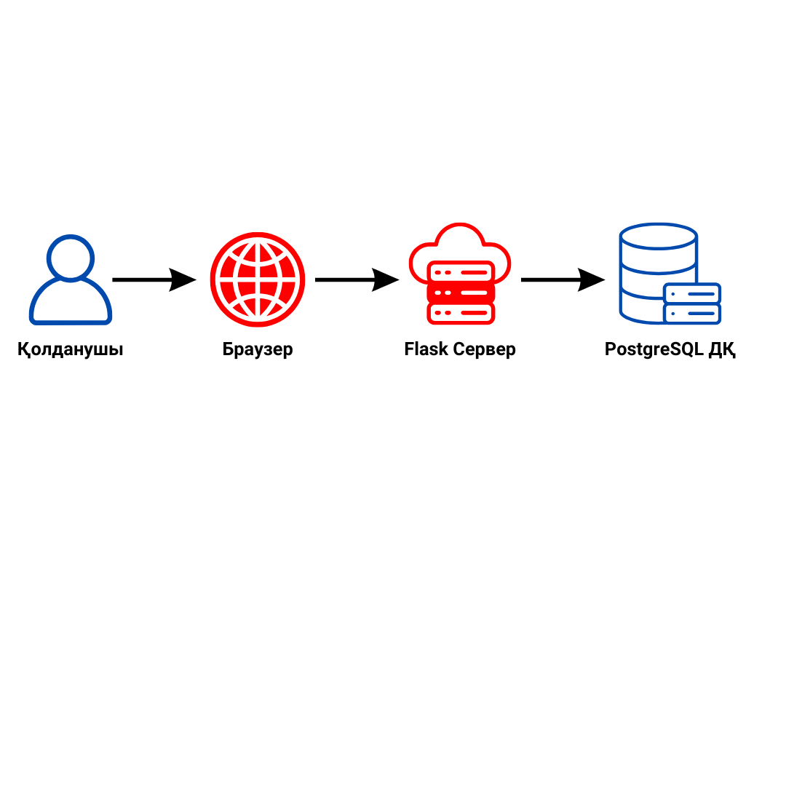

Сурет-1. Программалық жабдықтың сұлбасы

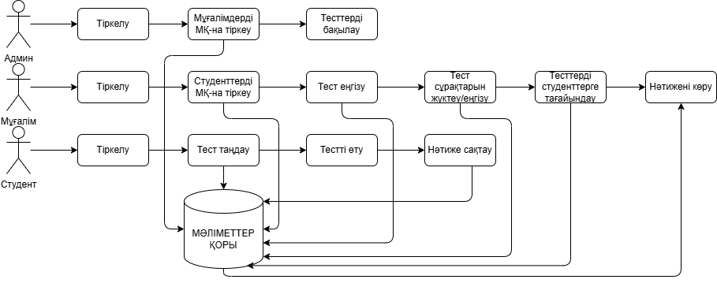

Сурет-2. Қосымшаның функционалдық сұлбасы

**4.4. Пайдаланушы интерфейсін (UI) құру**

Пайдаланушы интерфейсін құру процесі веб-сайттың негізгі элементтерін мұқият жоспарлаудан басталады. Бұл кезеңде HTML мен CSS кодтары арқылы құрылым мен стильдер анықталады. Интерфейстің басты мақсаты – қолданушыға ыңғайлы және түсінікті тәжірибе ұсыну, сондықтан әрбір элементтің орналасуы мен дизайны интуитивті болуы керек. Бұл үшін навигацияның логикалық әрі қарапайым болуы өте маңызды. Интерфейстің визуалды жағы да маңызды рөл атқарады, себебі дұрыс таңдалған түстер мен қаріптер қолданушының назарын тиімді аударады және ақпаратты жылдам қабылдауға көмектеседі. Әрбір функционалдық элемент, мысалы, батырмалар мен өрістер, пайдаланушының тәжірибесін оңтайландыру үшін мұқият орналастырылады. Соңында, интерфейс әртүрлі құрылғыларда дұрыс жұмыс істейтінін қамтамасыз ету үшін тестілеуден өтіп, қажетті өзгерістер енгізіледі.

**Кіру беті**  
Кіру беті платформаның негізгі компоненттерінің бірі болып табылады. Бұл бет студенттер мен мұғалімдердің жүйеге қол жеткізуі үшін арнайы жасалған. Бетте пайдаланушы аты немесе ИИН және құпиясөз енгізетін екі өріс бар. Сонымен қатар, енгізілген мәліметтерді серверде тексеруге арналған "Кіру" батырмасы орналастырылған. Егер пайдаланушы қате деректер енгізсе, қате туралы хабарлама шығады. Беттің дизайны қарапайым, навигациясы түсінікті және барлық құрылғыларға оңтайландырылған.

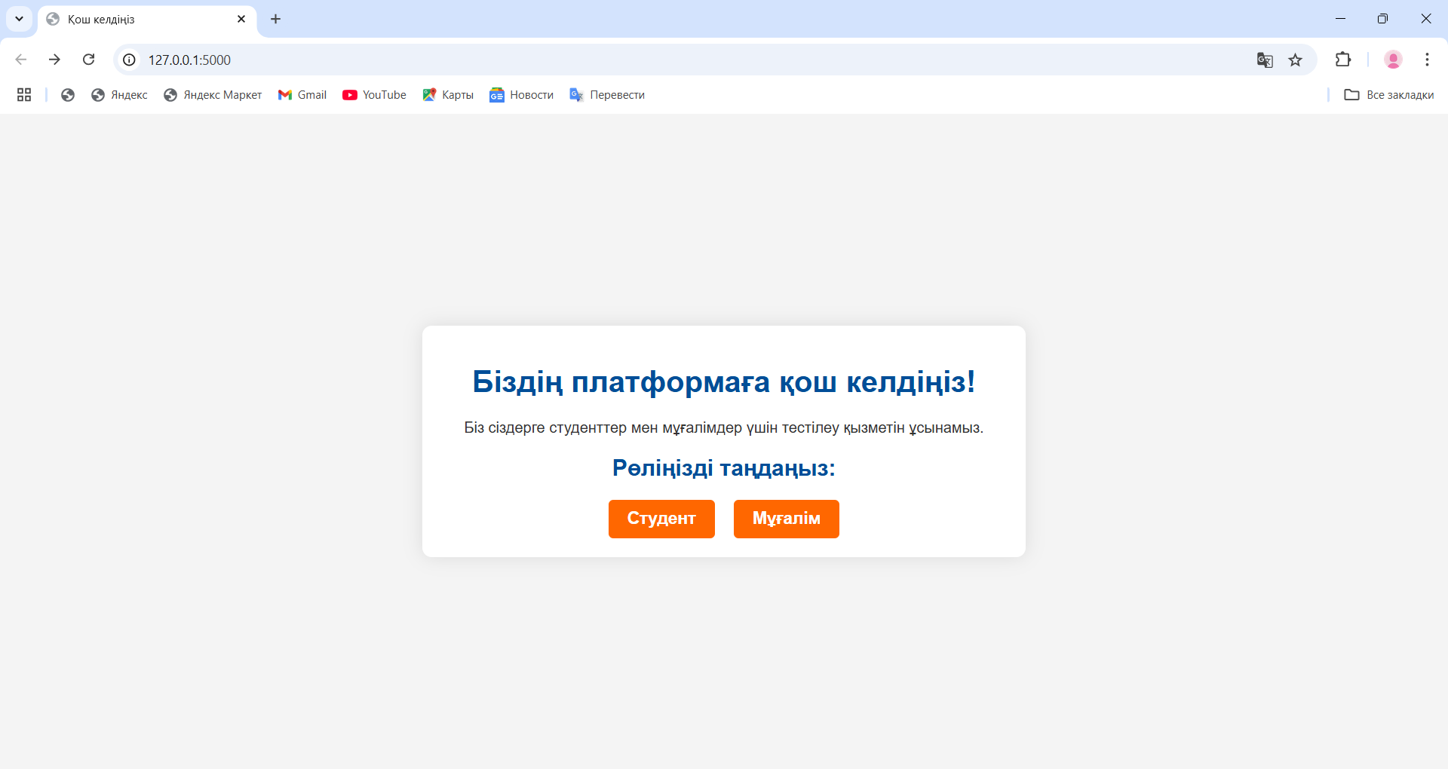

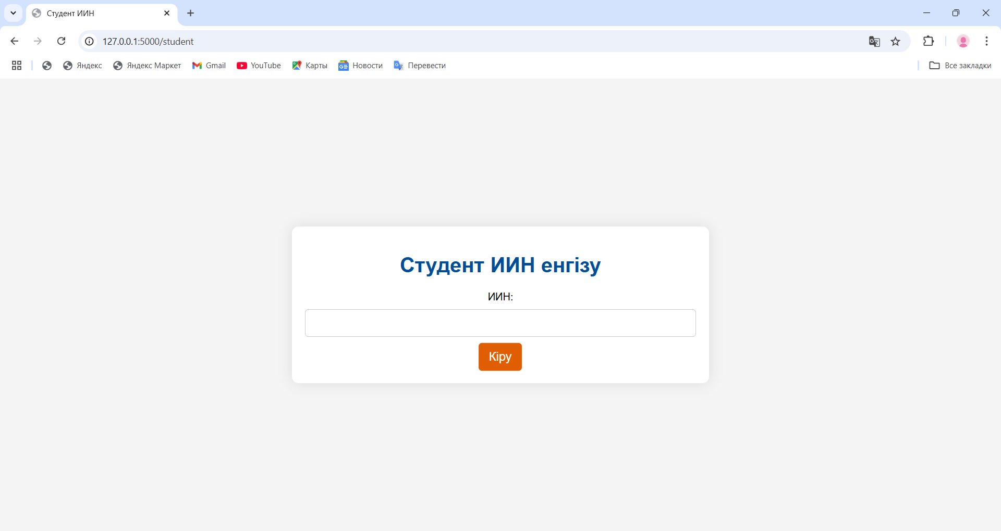

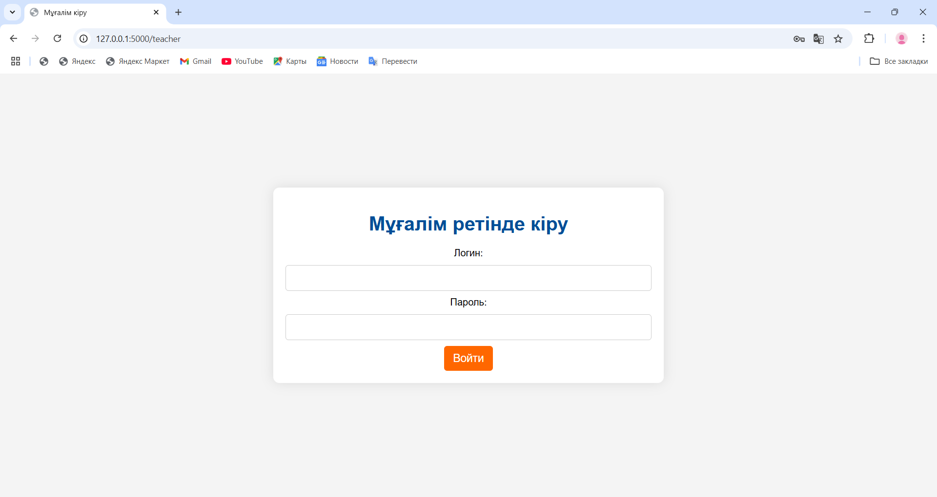

**Әкімшілік панелі**  
Мұғалімдерге арналған әкімшілік панелі тесттерді құру, студенттерді басқару және нәтижелерді бақылау үшін жасалған. Панельде тест қосуға, сұрақтар мен жауаптарды редакциялауға, тесттің уақытын орнатуға мүмкіндік беретін бөлімдер бар. Әр тест үшін қолжетімді студенттер немесе топтар тізімін тағайындау мүмкіндігі қарастырылған. Сондай-ақ, мұғалімдер студенттерді арнайы файл арқылы жүктей алады, онда олардың ИИН, аты, тегі және тобы көрсетілген. Панельде студенттердің үлгерімін бақылауға арналған диаграммалар мен статистика да бар. Панельдің барлық элементтері логикалық құрылымға ие және жеңіл интерфейспен қамтамасыз етілген.

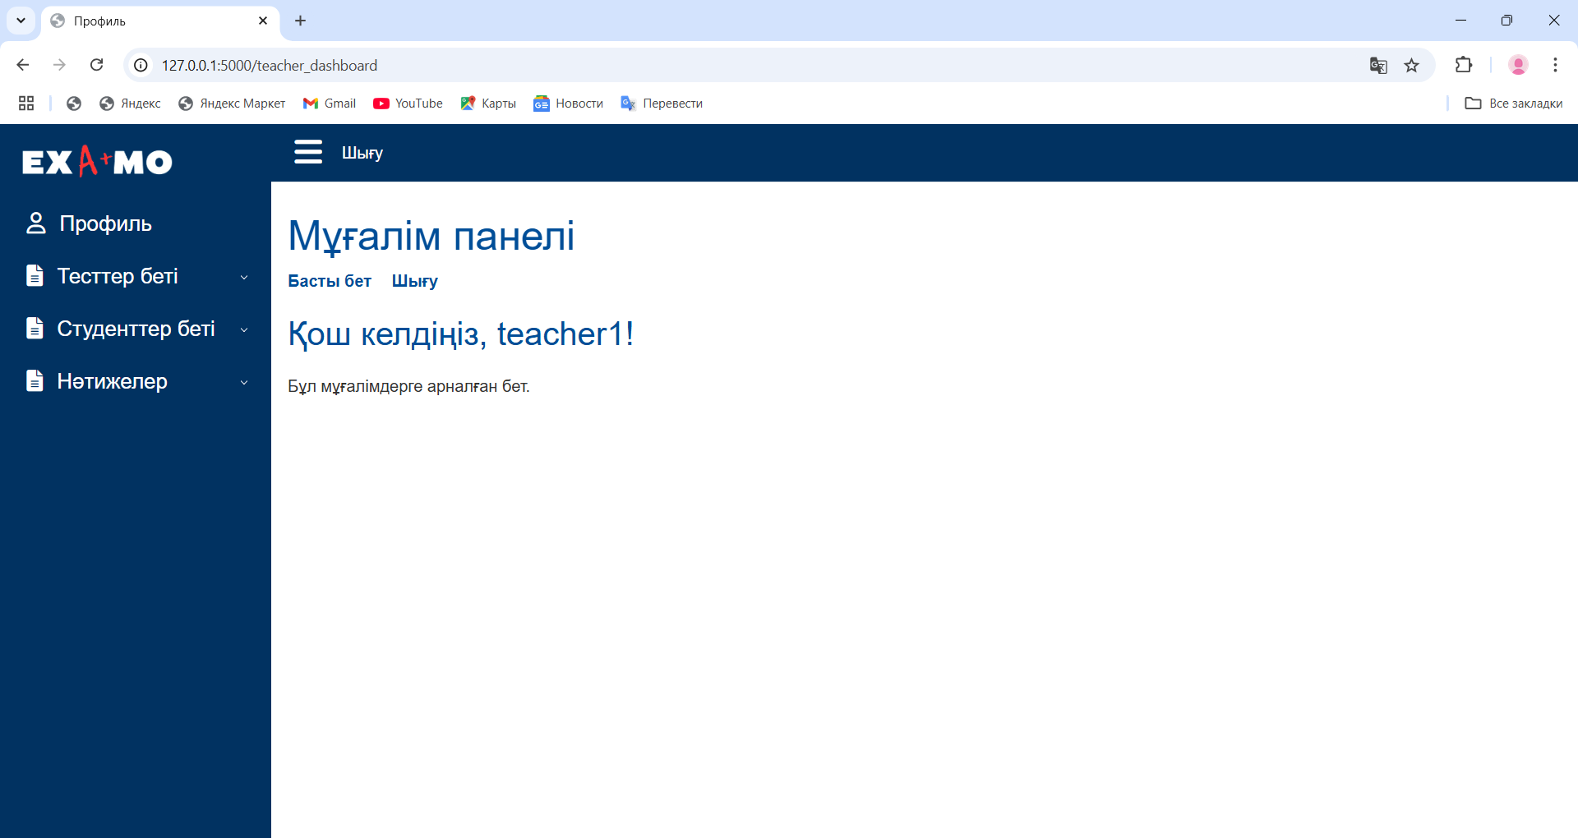

**Мұғалім қосатын бет**  
Бұл бет мұғалімдерге жаңа студенттерді жүйеге қосуға арналған. Бетте файлды жүктеу функциясы немесе жеке студент мәліметтерін қолмен енгізу өрістері бар. Мұғалім ИИН, аты, тегі және топты енгізіп, "Қосу" батырмасын басу арқылы студентті базаға енгізе алады. Файлды жүктеу кезінде формат қателерін тексеретін механизм бар. Қателер анықталса, пайдаланушыға қателер тізімі көрсетіледі. Қосылған студенттер тізімі бетте жаңартылып, мұғалімдерге олардың статусы мен топтарын көруге мүмкіндік беріледі.

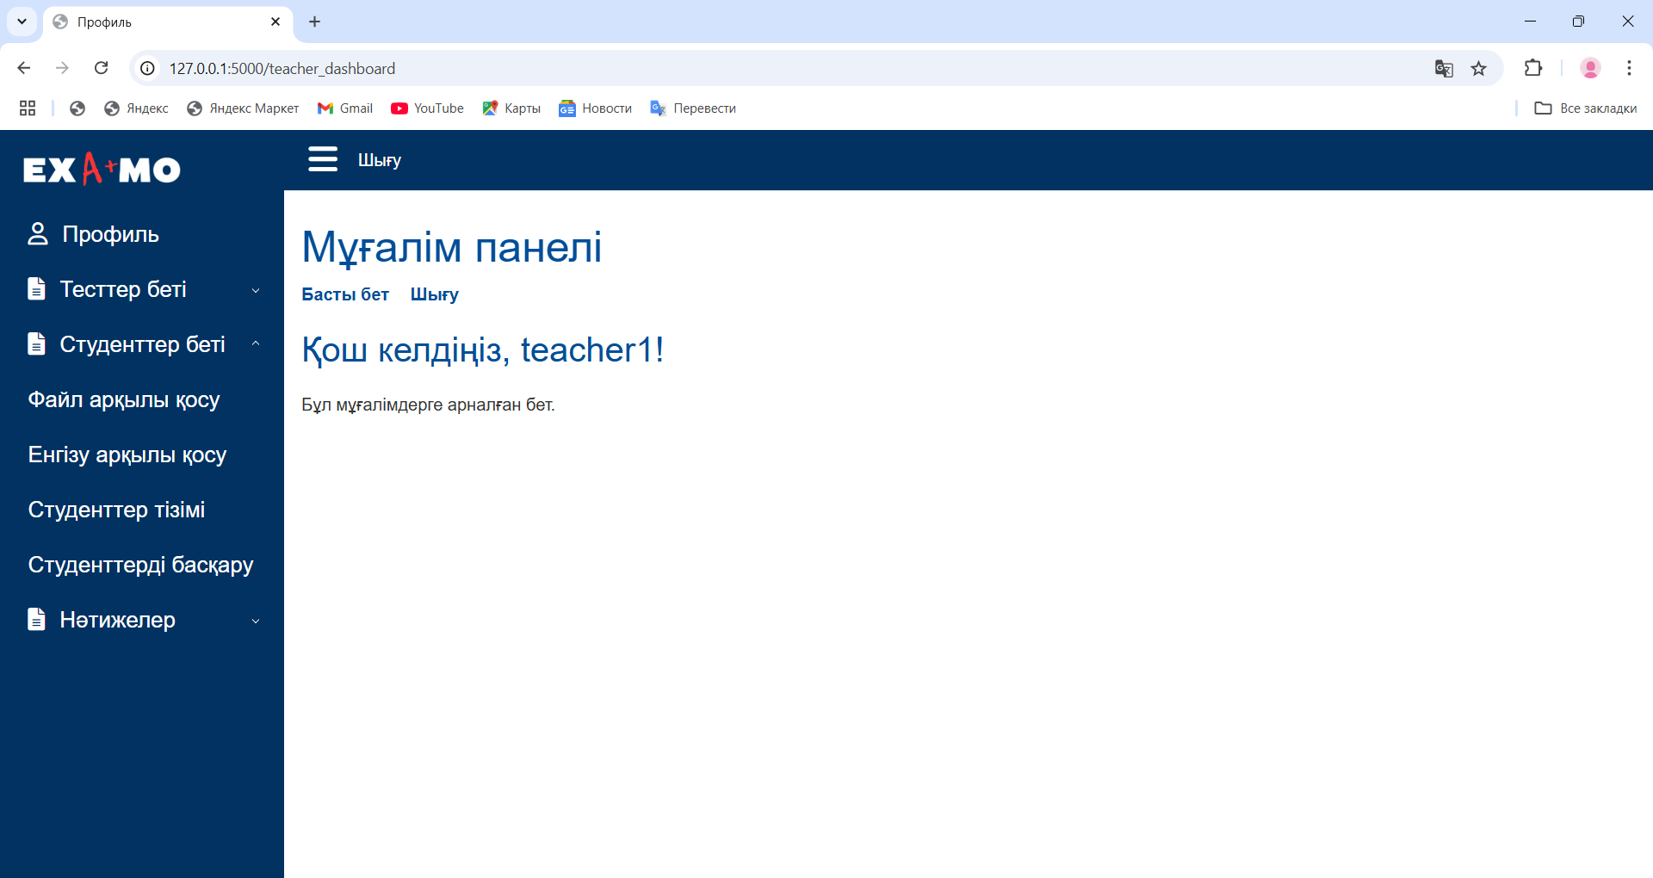

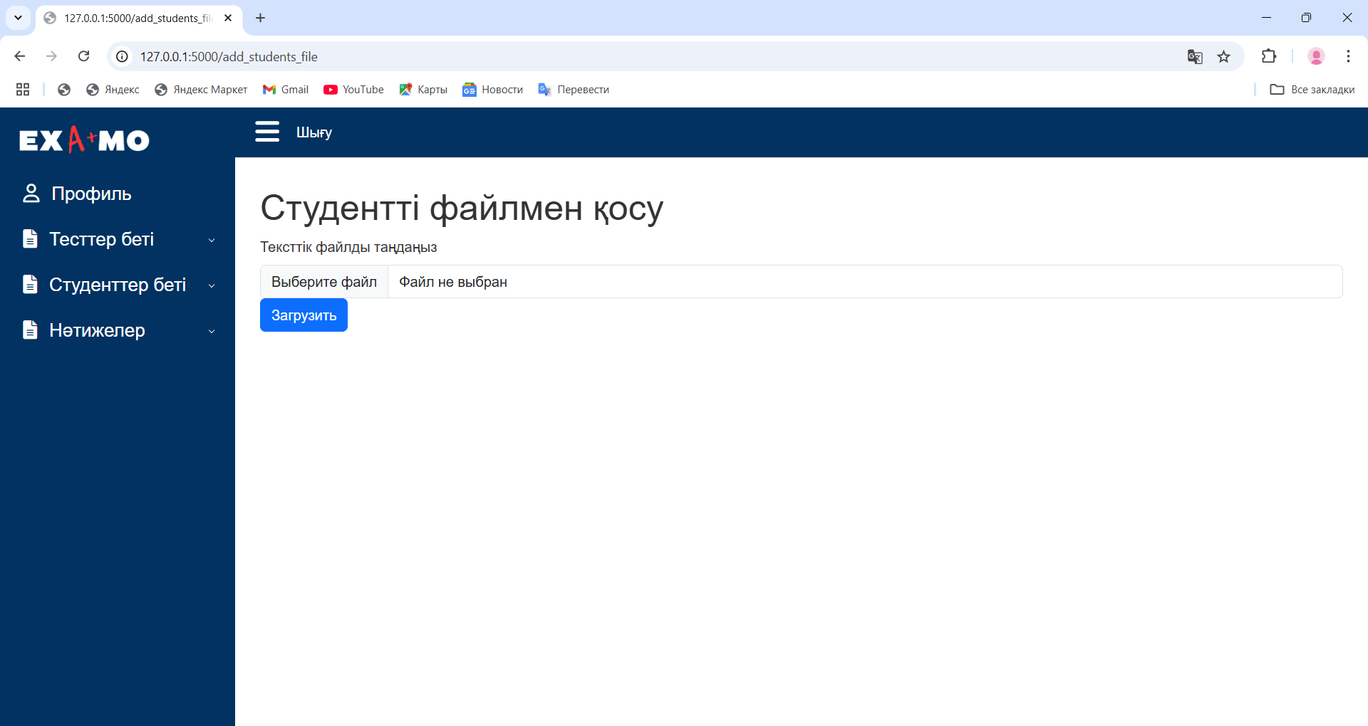

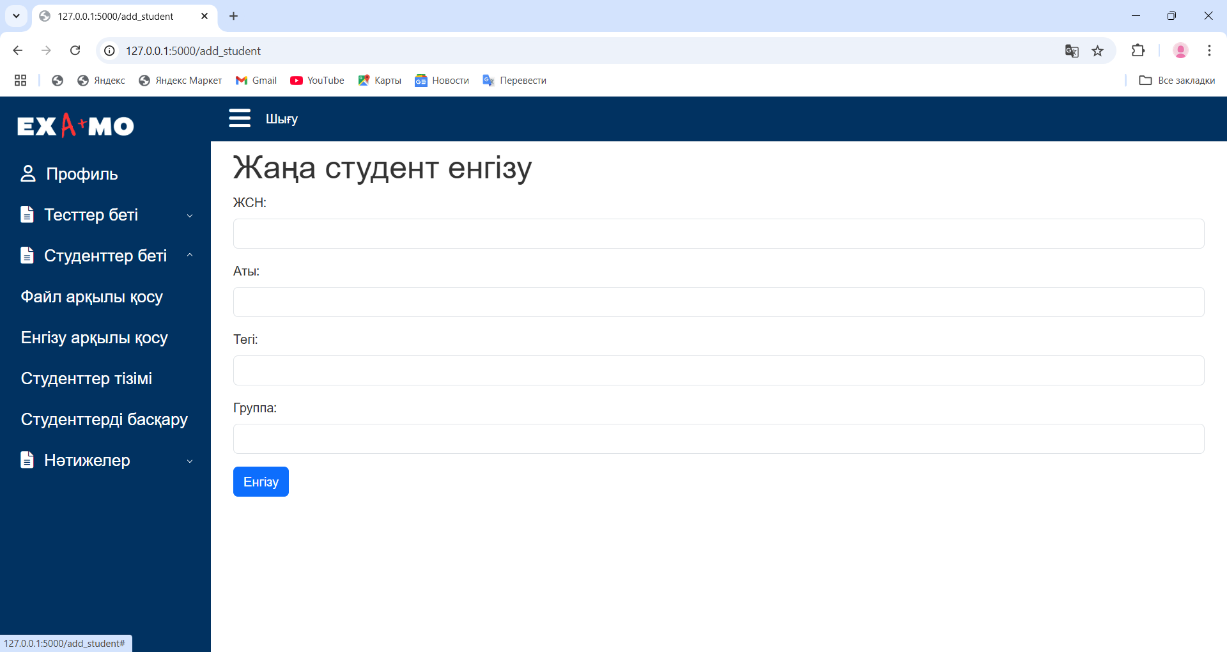

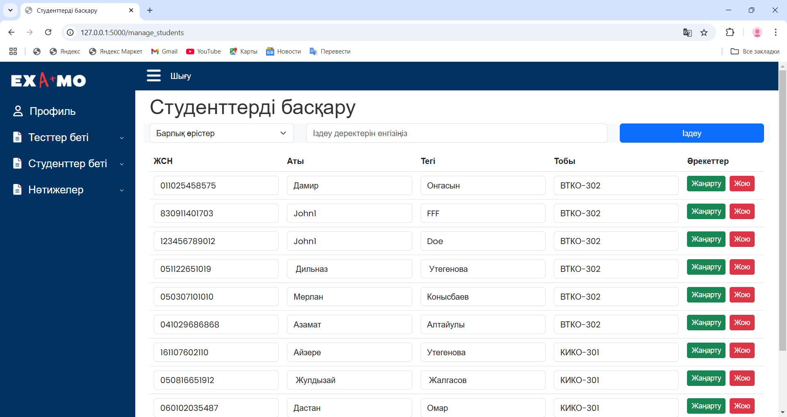

**Тест қосу беті**  
Бұл бет мұғалімдерге тест құру үшін арналған. Мұнда тестің атауы, сипаттамасы, тиісті пәні және өткізу уақыты сияқты мәліметтерді енгізу өрістері бар. Сұрақтарды енгізу үшін екі әдіс қарастырылған: файл жүктеу немесе жүйеде қолмен енгізу. Қолмен енгізу кезінде әр сұрақтың дұрыс жауабын көрсетуге мүмкіндік беріледі. Тесттің мәртебесі ("Белсенді" немесе "Белсенді емес") орнатылып, "Сақтау" батырмасы арқылы базаға енгізіледі. Тестке тағайындалған студенттер немесе топтарды таңдау үшін қосымша бөлім қарастырылған. Беттің интерфейсі логикалық құрылымға және заманауи дизайнға негізделген.